VĚC: **KRAJSKÁ PŘEHLÍDKA SOČ 2012**

## Horák



**25. 10. 2011**

VÁŠ DOPIS ZNAČKY / ZE DNE NAŠE ZNAČKA VYŘIZUJE / LINKA V HRADCI KRÁLOVÉ

**Dům dětí a mládeže Hradec Králové**

RAUTENKRANCOVA 1241 HRADEC KRÁLOVÉ PSČ 500 03

Vážená paní profesorko, pane profesore,

organizátoři okresních přehlídek,

zasíláme Vám  informace o Krajské přehlídce 34. ročníku SOČ.

Prosíme o předání prací do **23. 4. 2012** – DDM budova Rautenkrancova ul.

Krajská přehlídka proběhne **3. 5. 2012** pro všechny obory od**900** hodin.

Účast na přehlídce je podmíněna včasným odevzdáním práce, která musí mít všechny náležitosti (viz. brožura SOČ, [www.soc.cz](http://www.soc.cz) ). Odevzdané materiály, které nebudou splňovat požadavky nebudou podle stanov (organizačního řádu) do soutěže přijaty. Do krajského kola postupuje z okresních kol vítězná práce v oboru.

Na základě takto předaných písemností obdrží studenti obratem oficiální pozvánku.

Předání prací do krajského kola proběhne do výše uvedeného termínu, na základě předávacího protokolu a po telefonické dohodě denně od 800 hodin do 1600 hodin. Práce z okresních kol, které budou zasílány poštou – doporučeně, musí jako přílohu obsahovat soupis prací. Případně je možné zaslat soupis e-mailem.

S pozdravem

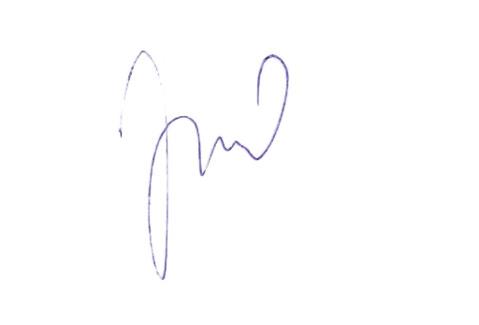

Vojtěch Horák

předseda krajské komise SOČ

TELEFON BANKOVNÍ SPOJENÍ IČO E-MAI L FAX

495 514 531-3 ČSOB HK č.ú.221939150/0300 61222275 [info@barak.cz](mailto:info@barak.cz) 495 511 208